1- Conectar no moden usando o endereço 192.168.0.1(que é o servidor dhcp)

user: admin

pw: password

2- No canto inferior direito, ir em configurações avançadas

3- Selecionar menu Advanced Network Settings conforme imagem abaixo:

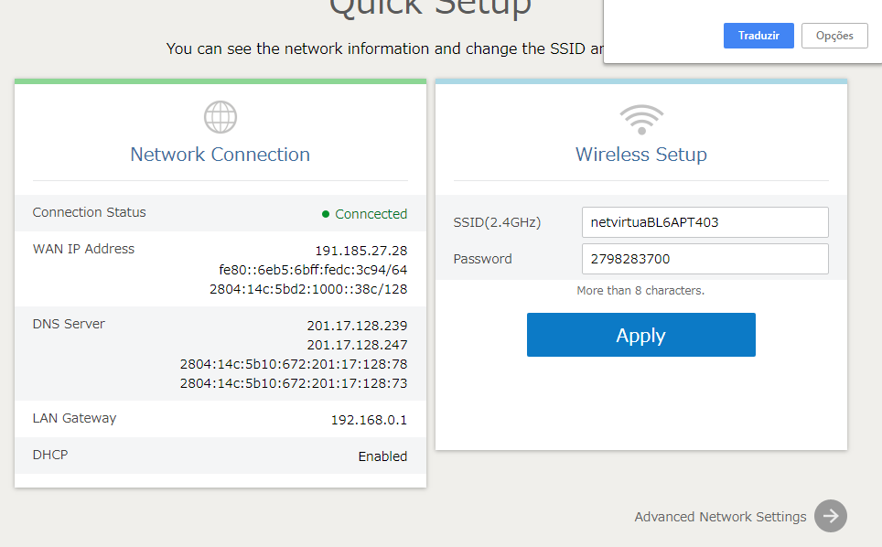

4- Selecionar o menu Advanced-> Forwarding e preencher com os dados segunda a imagem:

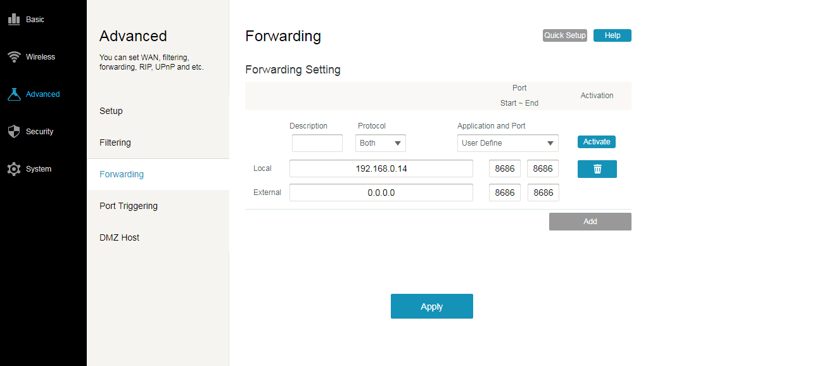

Sendo que 192.168.0.14 é o ip do computador para onde eu quero redirecionar os pacotes e 8686 é a porta que será usada para receber os dados no moden e no computador.

5- Acessar o menu port triggering e preencher os dados conforme a imagem abaixo

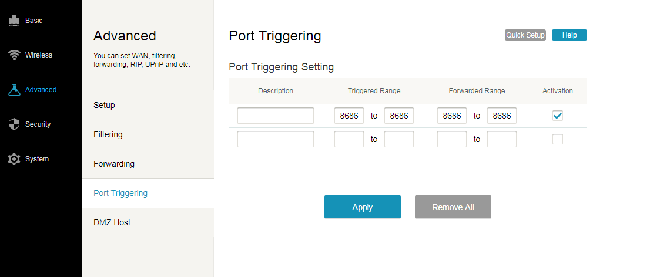

6-